يسلط الضوء على مقومات دبي السياحية ويستهدف وكلاء السفر
"دبي للسياحة" تطلق برنامج "خبير دبي" التدريبي خلال
سوق السفر العربي 2017

دبي، الإمارات العربية المتحدة، 26 أبريل 2017: كشفت دائرة السياحة والتسويق التجاري بدبي "دبي للسياحة"، اليوم عن برنامج تعليمي وتدريبي إلكتروني مبتكر أطلق عليه اسم "خبير دبي"، تم استحداثه حصرياً لوكلاء السياحة والسفر، وأعلن عنه بحضور خبراء متخصصين في القطاع مشاركين في معرض سوق السفر العربي الذي تستضيفه دبي خلال الفترة من 24 إلى 27 أبريل 2017.

وقد تم تطوير "خبير دبي" من خلال كلية دبي للسياحة التابعة لـ"دبي للسياحة"، وبالتعاون مع شركة "كي تي أم أدفانس" المتخصصة في مجال التعليم الإلكتروني. ويتميز هذا البرنامج باختلافه عن البرامج التدريبية التقليدية، حيث تقدم واجهته عناصر تفاعلية تتضمن معلومات عن معالم دبي السياحية بأسلوب سهل ومرح، بهدف تمكين وكلاء السياحة والسفر من الترويج للإمارة كوجهة نموذجية لقضاء العطلات أمام عملائهم من حول العالم.

وفي معرض تعليقه على البرنامج التعليمي والتدريبي الجديد، قال عصام كاظم، المدير التنفيذي لمؤسسة دبي للتسويق السياحي والتجاري: "تعتبر شراكتنا مع وكلاء السياحة والسفر ضرورة حتمية، خصوصاً وأننا نتطلع إلى توسيع نطاق تأثيرنا وتواصلنا عبر مختلف قنوات الصناعة بشكل مباشر مع السائحين الراغبين في زيارة دبي. وهذا يعني أيضاً أننا بحاجة إلى تطوير أدوات جديدة تتيح لنا ولشركائنا إبراز قدرات دبي التي تجعل منها وجهة مفضلة للسفر وقضاء العطلات. ويستفيد "خبير دبي" من التقنيات المبتكرة التي تتفوق على برامج التدريب التقليدية، حيث يقدّم تجربة مبتكرة تعزّز معلومات ومعارف وكلاء السياحة والسفر حول مقوّمات دبي، وذلك ليتمكنوا من تكوين برامج عطلات قادرة على اجتذاب المزيد من الزوار. ونهدف من هذه الأداة المبتكرة إلى تيسير تلك العملية التسويقية كجزء من مساعينا المستمرة لتحقيق هدفنا الاستراتيجي للترحيب بنحو 20 مليون زائر بحلول عام 2020".

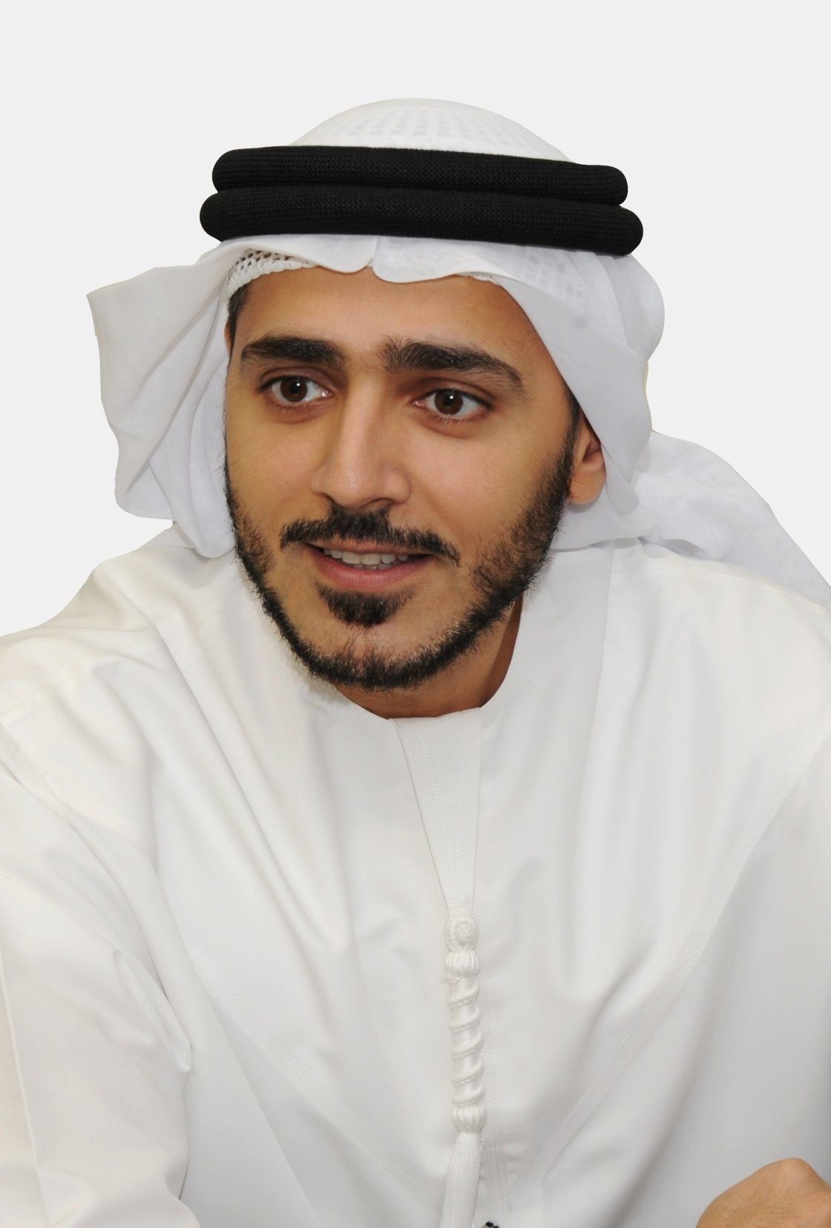

بدوره، قال عيسى بن حاضر، مدير عام كلية دبي للسياحة: "ندرك تماماً أهمية التواصل مع وكلاء السياحة والسفر حول العالم وتعزيز دورهم في الترويج لإمارة دبي. ويتيح برنامج "خبير دبي" المجال امام المستخدمين للترويج لقضاء العطلات في دبي، بدءاً من حجز تذاكر السفر والإقامة الفندقية، وصولاً إلى تجارب الطعام والترفيه عبر العديد من معالم المدينة. ونتوقع أن تسهم هذه الأداة في الارتقاء بقدرات وكلاء السياحة والسفر على الترويج لدبي بشكل عملي وملموس للمزيد من عملائهم حول العالم. ونحن سعداء بتطوير هذا البرنامج المبتكر الذي يتيح أسلوباً مختلفاً للتعرف بشكل أعمق على مقومات دبي السياحية، ومساعدتهم على فهم التوجهات المختلفة لعملائهم وصياغة برامج عطلات أكثر جاذبية".

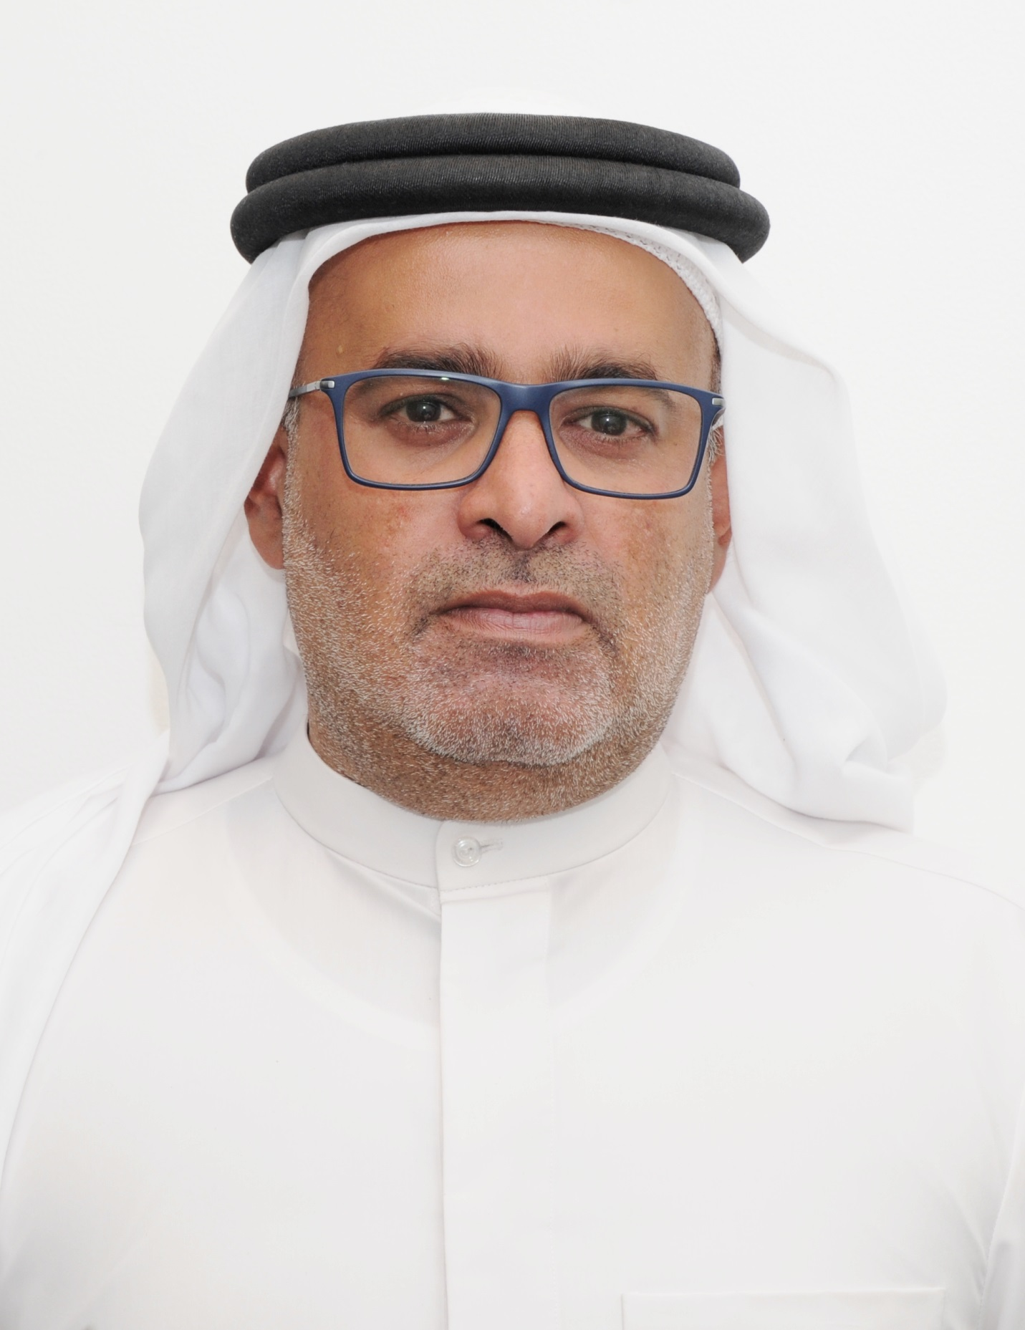

ويتكون برنامج "خبير دبي" من أوراق لعب مزينة بمعالم دبي، حيث يقوم المستخدم باختيار أفضلها من بين مجموعة يتم فرزها آلياً بهدف تجميع رزمة من الأوراق التي تمثل برنامجاً جذاباً للمسافر. ويحتوي البرنامج على 30 مهمة، حيث يفوز المستخدم الذي يحرز أعلى النتائج باختيار أفضل الأوراق. كما يقدم "خبير دبي" أيضاً 25 مقطع فيديو مخصص لوكلاء السياحة والسفر وهي تعتبر دليلاً إرشادياً لما يمكن للمسافر أن يستمتع به في دبي، ومن بينها الترفيه والطعام والتسوق والحدائق والمتنزهات والمواقع الثقافية والتراثية وغيرها.

ويصل المستخدم إلى مرحلة "الخبير" بعد اتمامه 20 مهمة بنجاح ومشاهدة مقاطع الفيديو كلها، ومن ثم ينتقل إلى المستوى الأعلى عندما ينجز 30 مهمة، ويجيب على جميع الأسئلة التي تظهر على الشاشة عن مدينة دبي. وحتى يتمكن المستخدم من المحافظة على مستواه، يتوجب عليه العودة إلى البرنامج سنوياً وإنجاز المهام المطلوبة، ومشاهدة المقاطع الجديدة والمحدثة.

وبالإضافة إلى منح معلومات حول دبي بأسلوب غير تقليدي، يتسلم المسجلين في البرنامج دعوات لحضور العديد من الفعاليات التي تقام في الإمارة، بالإضافة إلى شهادة "خبير دبي"، وميزة استخدام الشعار الخاص. وسيتم إطلاق البرنامج مبدئياً باللغة الإنجليزية في عدد من الأسواق الرئيسية، ومن ثم تتبعها نسخ باللغة الفرنسية، والماندرين، والروسية، والألمانية، والإيطالية، والبهاسيا، والكورية، واليابانية، والبولندية، والتشيكية، والأسبانية. كما يتم حالياً دراسة تأسيس اتحاد دولي لمستخدمي برنامج "خبير دبي"، وهو الأمر الذي يتيح لوكلاء السياحة والسفر من جميع أرجاء العالم الدخول في مباريات تنافسية لتحقيق أعلى النتائج.
-انتهى –

للمزيد من المعلومات حول البرنامج يرجى زيارة الموقع
https://www.visitdubai.com/en/department-of-tourism/careers-education-and-training-services/dubai-expert

لمحة عن دائرة السياحة والتسويق التجاري بدبي (دبي للسياحة)
تعتبر دائرة السياحة والتسويق التجاري (دبي للسياحة) الجهة الرئيسية المسؤولة عن التخطيط والإشراف والتطوير والتسويق السياحي في إمارة دبي، كما تعمل أيضًا على تسويق القطاع التجاري في الإمارة والترويج له، وتحمل على عاتقها مسؤولية ترخيص جميع الخدمات السياحية وتصنيفها، بما في ذلك المنشآت الفندقية وشركات تنظيم الرحلات ووكلاء السياحة والسفر.
وتلعب (دبي للسياحة) دوراً محورياً في تعزيز مكانة دبي كواحدة من الوجهات السياحية الرائدة عالمياً، وتسعى لتحقيق رؤية دبي السياحية 2020 الهادفة إلى استقبال 20 مليون زائر سنوياً بحلول العقد المقبل.

للمزيد من المعلومات يرجى الاتصال على:
mediarelations@dubaitourism.ae
0097142017682

